KỲ THI TUYỂN SINH VÀO LỚP 10 – MÔN TOÁN 9
Trường THPT Chuyên Nguyễn Tất Thành và THPT Kon Tum
Khóa thi ngày 24-25/06/2014
Thời gian làm bài 120 phút (Không kể thời gian giao đề)

Câu 1: (2,25 điểm).
1/ Thực hiện phép tính:
2/ Giải PT:
Câu 2: (2,0 điểm).
1/ Vẽ đồ thị hai hàm số: y = x² và y = x + 2 trên cùng hệ trục tọa độ Oxy
2/ Xác định đường thẳng y = ax + b biết rằng đường thẳng này song song với đường thẳng y = -3x + 5 và cắt Parabol y = 2x² tại điểm A có hoành độ bằng – 1
Câu 3: (2,25 điểm).
1/ Cho ΔABC vuông tại A và đường cao AH. Vẽ đường tròn tâm O đường kính AB. Biết BH=2cm, HC=6cm. Tính diện tích hình quạt AOH (ứng với cung nhỏ AH).
2/ Cho PT: x² – 2(m – 1)x – m – 3 = 0 (x là ẩn số). Tìm m để PT có hai nghiệm x₁ ;x₂ thỏa mãn
Câu 4: (1,5 điểm).
Một bè gỗ được thả trôi trên sông từ cầu Đăk Bla. Sau khi thả bè gỗ trôi được 3 giờ 20 phút, một người chèo thuyền độc mộc cũng xuất phát từ cầu Đăk Bla đuổi theo và đi được 10km thì gặp bè gỗ. Tính vận tốc của bè gỗ biết rằng vận tốc của người chèo thuyền độc mộc lớn hơn vận tốc của bè gỗ là 4km/h.
Câu 5: (2,0 điểm).
Cho đường tròn tâm O đường kính AB. Từ A và B vẽ hai dây cung AC và BD của đường tròn (O) cắt nhau tại N bên trong đường tròn (C, D nằm trên cùng nửa mặt phẳng bờ AB). Hai tiếp tuyến Cx và Dy của đường tròn (O) cắt nhau tại M. Gọi P là giao điểm của hai đường thẳng AD và BC.
1/ Chứng minh tứ giác DNCP nội tiếp đường tròn.
2/ Chứng minh ba điểm P, M, N thẳng hàng.
---------------------- Hết ----------------------

Hướng dẩn giải:
Câu 1:
1/
2/
Câu 2:
1/ Gọi (P) và (d) là đồ thị của 2 hàm số : y = x² và y = x + 2
y=x²
x | -1 | 0 | 1
y | 1 | 0 | 1
y= x + 2
x | 0 | -2
y |  | 0
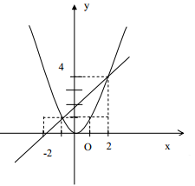
2/Phương trình đường thẳng (d') có dạng y = ax + b
Vì (d')// đường thẳng y = - 3x + 5⇒ a = - 3 và b ≠ 5⇒ (d'):y = -3x + b
A∈ Parabol: y=2x²
=>y_{A} =2(-1)² =2
=>tọa độ A(-1; 2)∈(d')
=>2 = (- 3).(-1) + b
⬄b = - 1⇒ (d'):y = - 3x – 1
Câu 3:
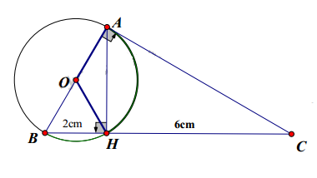
- AB²=HB.BC=(HB+HC)HB=(2+6)²=16
⇒AB=4(cm)⇒OA=2 (cm)
Cos∠ABH=HB/AB=2/4=1/2⇒∠ABH=60°
⇒∠AOH=2∠ABH=120°
- x² – 2(m – 1)x – m – 3 = 0 (1) (a = 1; b = - 2(m - 1);c = - m - 3)
Δ' = (m-1)² + m + 3 = m² - 2m + 1 +m + 3 = m² - m + 4 = m² -2.m.
Vậy phương trình (1) luôn có 2 nghiệm phân biệt x₁ ,x₂ với mọi m.
Theo hệ thức Vi-Et, ta có: x₁ + x₂ = 2m- 2 và x₁.x₂ = - m – 3
Ta có
Câu 4:
3giờ 20 phút = giờ
Gọi x là vận tốc của bè gỗ (x > 0) (km/h)
vận tốc của người chèo thuyền độc mộc : x + 4
Thời gian người chèo thuyền độc mộc đi được khi gặp bè gỗ:
Thời gian bè gỗ trôi được 10 km:
Theo đề bài ta có PT:
Vậy vận tốc của bè gỗ là 2 km/h
Câu 5:
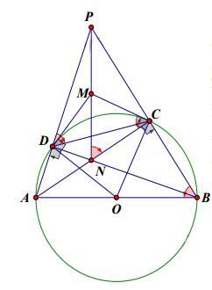
a)DNCP nội tiếp
∠ACB=∠ADB=90°(góc nội tiếp chắn nửa đường tròn)
⇒AC⊥PB và BD⊥PA⇒∠PAN=∠PCN=90°⇒Tứ giác DNCP nội tiếp đường tròn đường kính PN
b)P,M,N thẳng hang
A,D,C,B cùng thuộc (O)⇒tứ giác ADCB nội tiếp⇒∠OBC=∠PDC
Mà ∠PDC=∠MNC( cùng chắn cung PC của đường tròn (DNCP))
∠OCB=∠OBC( OCB cân tại O) và ∠MCN=∠OCB(cùng phụ ∠OCN)
⇒∠MNC=∠MCN⇒ MCN cân tại M⇒MN=MC
vì MD=MC (t/c 2 tiếp tuyến cắt nhau)⇒MN=MC=MD
⇒ DCN nội tiếp đường tròn tâm M
Mặt khác DCN nội tiếp đường đường kính PN(vì tứ giác DNCP nội tiếp)
⇒M là trung điểm PN⇒Vậy P,M,N thẳng hàng (đpcm)

